Контрольные вопросы
для проведения срезовой комплексной работы

Вариант №1.

№ задания | Содержание задания
 | Работа над отчетом в фирме «Аленький цветочек»: правила безопасности, возможные неисправности техники, знание аппаратных средств, расчет отчета, построение диаграммы «тенденция роста прибыли по месяцам», распечатка, отправление отчета в налоговую инспекцию. Анализ работы фирмы.
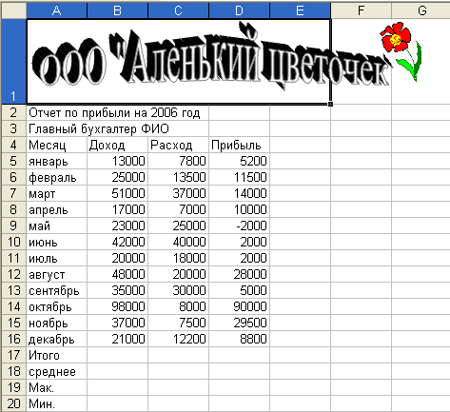

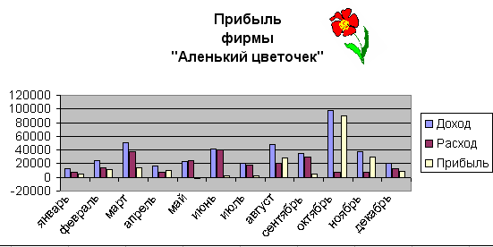

Современная работа в офисе подразумевает обязательное знание техники безопасности.
Выпишите пропущенные слова: При работе за компьютером выполняются следующие правила: расстояние глаз до экрана монитора должно составлять не менее:
- 40 см
- 50 см
- 30 см

Компьютер является электроприбором, в процессе работы возможны различные ситуации.
Выпишите пропущенные слова: В случае возгорания электроприборов пожарная команда вызывается по номеру:
- 03
- 02
- 01

 | Работа за компьютером начинается с его загрузки. Если при включении компьютера раздается один длинный и один короткий сигнал – неисправна _____
 | Современные требования к компьютерной технике предполагают соответствие специальным ____. Какое в них рекомендуемое разрешение экрана __1__?
 | Впишите пропущенные слова: Очень важным элементом компьютера является __1__. Именно из нее процессор берет программы и исходные данные для обработки.
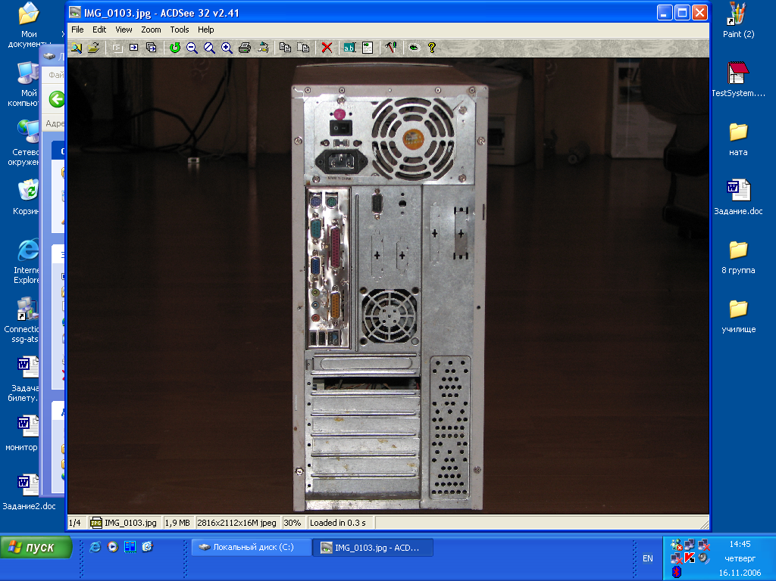
Работа с компьютерной техникой предполагает
1
10
9
8
7
6
5
2
3
4
умение подключать внешние устройства.
Подпишите разъемы под номерами:
1. ____________
3. ____________
5 .____________
7. ____________

 | Впишите пропущенные слова: Если компьютер подключен через устройство _1_ , то надо перевести его в режим подачи напряжения на компьютер.
 | Создание отчета удобней производить в программе Microsoft Excel. Напишите, к какому классу программ относится программа Microsoft Excel.
 | При создании отчетной документации используются внешние устройства: принтеры, сканеры. Напишите, к какому классу программ относятся драйвера этих устройств.
При работе с программой Microsoft Excel используются команды меню этой программы. Подпишите, какой команде относятся данные контекстные меню: 1, 2, 3, 4.

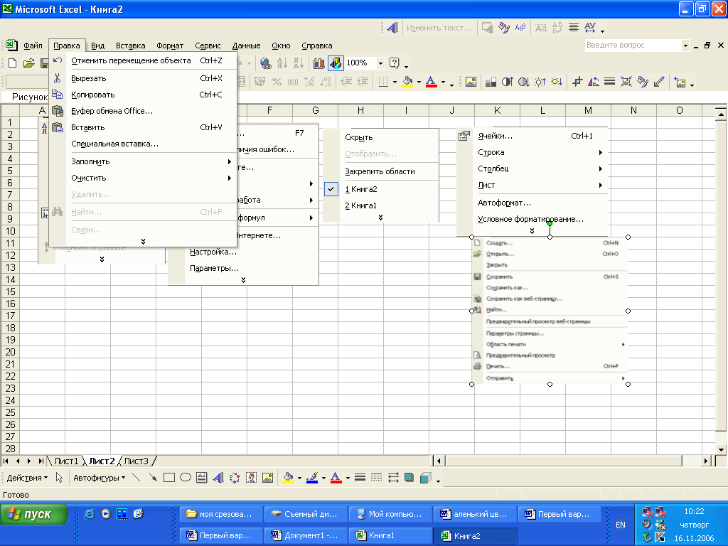
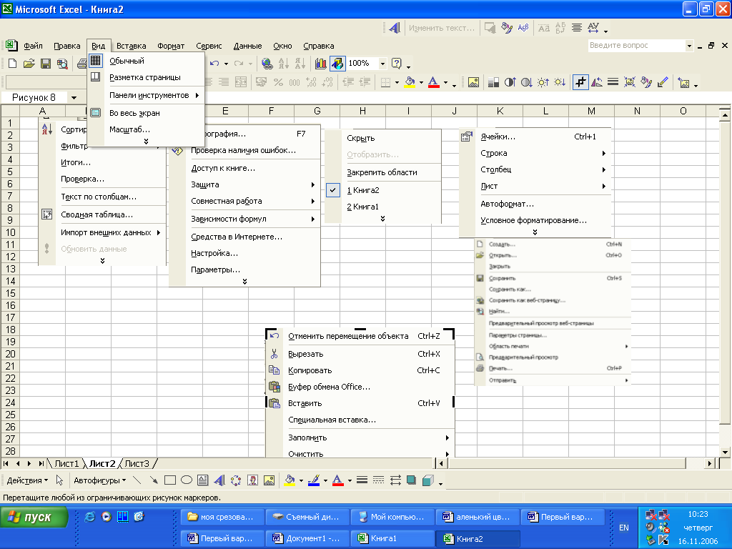
3
1

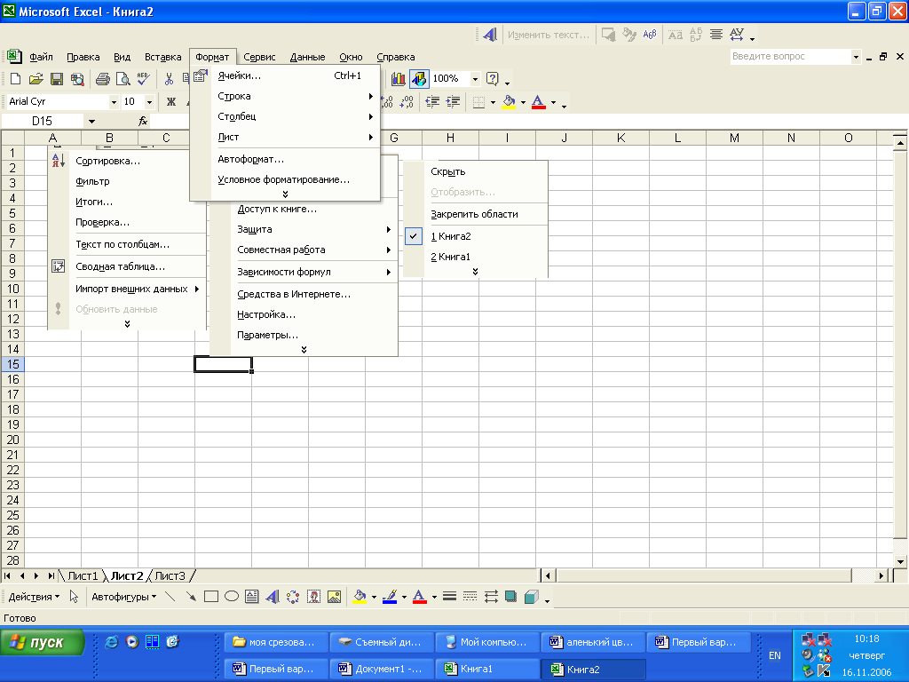
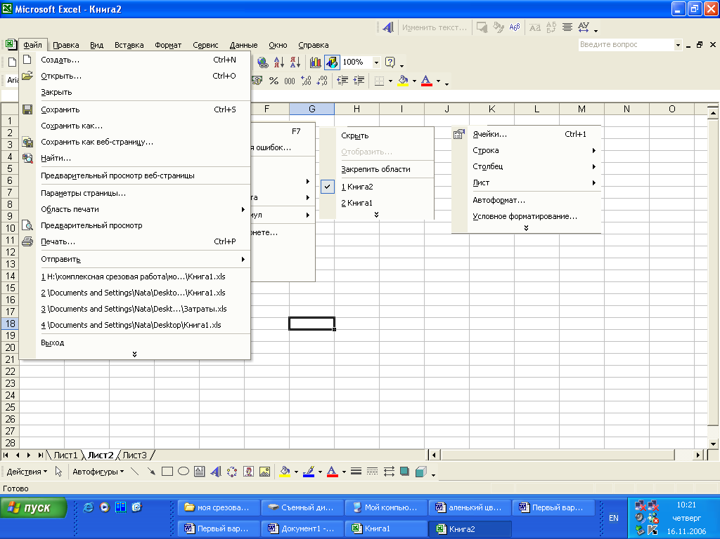
2

4

При работе с определенной программой бывает удобно иметь ярлык этой программы на Рабочем столе.
Как создать ярлык программы Microsoft Excel на рабочем столе.
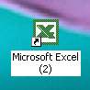
Документация фирмы «Аленький цветочек» имеет свою эмблему. Как добавить панель инструментов «Рисование» для создания эмблемы в программе Microsoft Excel ?

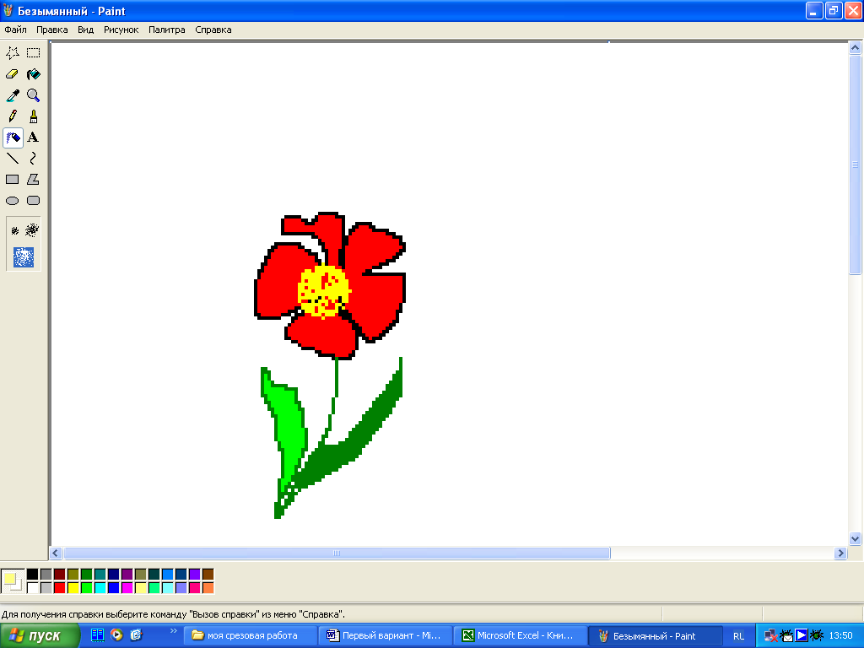
При создании документов в программе Microsoft Excel часто приходится пользоваться кнопками панелей инструментов.
Надпишите назначение кнопок:
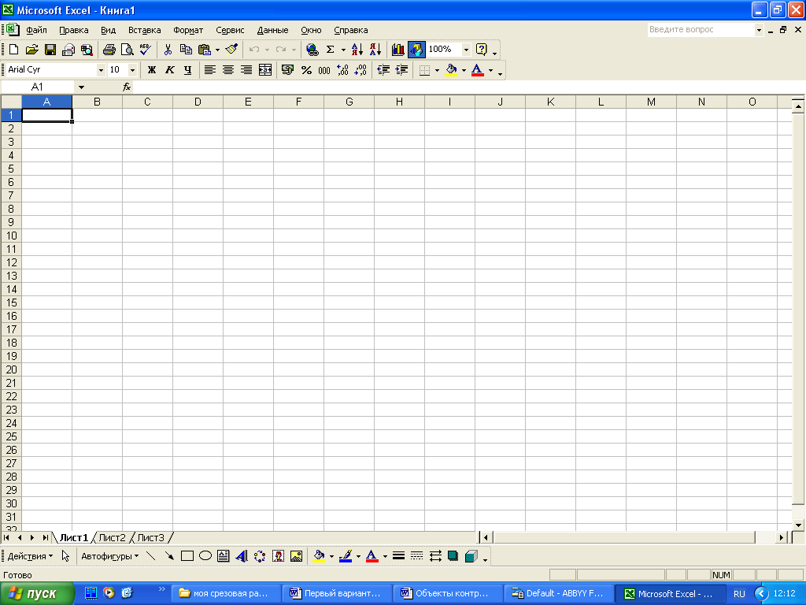
1-______
1
2
3
2-______
3-______

 | Какую формулу надо ввести в ячейку D5, для подсчета прибыли на 2006 год?
 | С помощью какой кнопки панели инструментов можно подвести итог в строке ИТОГО?
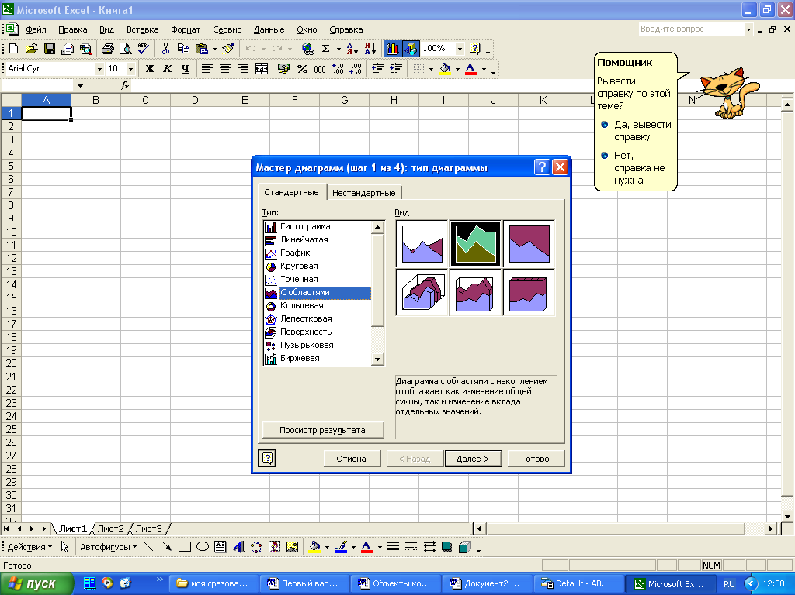

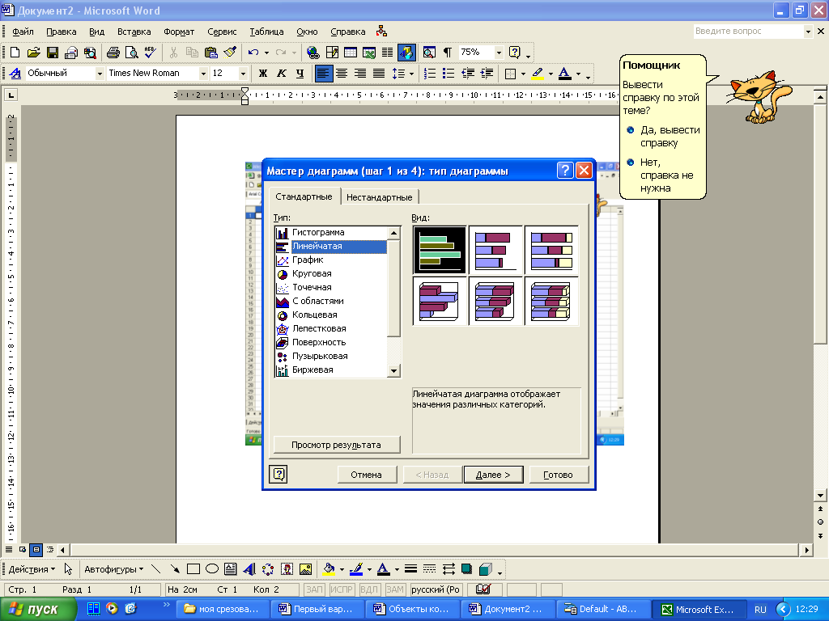
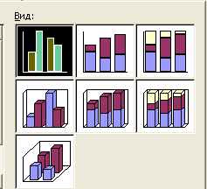
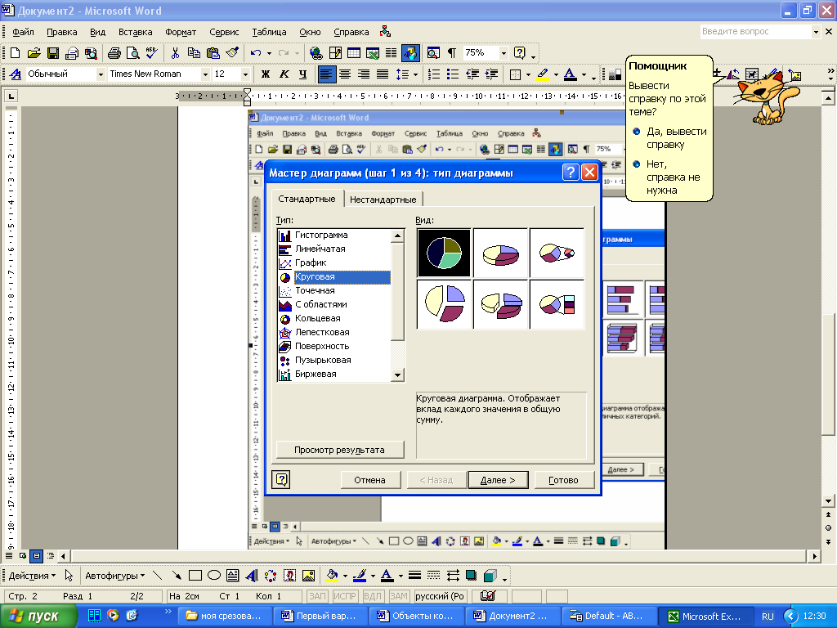
1
3
2
4
Для выявления тенденций роста часто используется диаграмма. Подпишите, под каким номером находится диаграмма с областями
Для расчета данных в программе Microsoft Excel используются специальные средства…
Вставить пропущенные слова: Стандартные _1_используются в программе Excel только в формулах. Вызов _2_ состоит в указании в _3_ имени _4_ , после которого в скобках указывается список _5_.
 | При передаче документов бывает необходимо уменьшить объем информации, то есть создать архив. Назовите программу позволяющую это сделать.
Готовый отчет распечатывают на бумагу.
Впишите пропущенные слова: принтеры предназначены для вывода на бумагу числовой, текстовой и графической информации. По своему принципу действия __1__ делятся на __2__, __3__, __4__.

У фирмы «Аленький цветочек» имеется струйный принтер.
- Напишите, какой способ печати использует этот тип принтера?
- чем заправляется картридж?
- напишите один из способов формирования печати струйных принтеров.
Проанализируйте подготовку отчета фирмы «Аленький цветочек».
- Отвечает она современным, бухгалтерским требования.
- Какую программу вы бы посоветовали ей использовать, имея ввиду, современную автоматизацию производства.
 | Готовый отчет надо доставить в налоговую инспекцию. В чем проявляется внедрение информационных технологий в жизнь, в нашем случае? Каким образом отправляется отчет?
 | Для отправления отчета по Интернету в другой офис используют почтовую программу _1_ .
Задумывались вы, что является причиной перевода информационных ресурсов человечества на электронные носители?
- необоснованная политика правительств наиболее развитых стран
- объективная потребность в увеличении скорости обработки информации, рост стоимости бумаги в следствии экологического кризиса.
- погоня за сверхприбылями организаций, осуществляющих свою деятельность в сфере информационных технологий
- политика производителей компьютеров с целью подавления конкурентов
- необъективная политика правительства в сфере коммуникационных технологий
25 | Напишите алгоритм выключения компьютера.

Преподаватель_______ /____________________________________/
Ф.И.О. подпись

Вариант № 2

№ задания | Эталон ответов | Количество существенных операций
 | 2^{(1),} - верно; 1^{(1),},3^{(1),} –не верно | 3
 | 3^{(1),} - верно; 1^{(1),}, 2^{(1),} –не верно | 3
 | дисплей | 1
 | Стандартам^{(1),}, 85 Гц^{(1),} | 2
 | Оперативная^{(1),} | 1
 | 2-питания^{(1),}, 4- клавиатурный ^{(1),}, 6 – последовательный^{(1),}, 10 -USB^{(1),} | 4
 | Alt+Enter^{(1),} | 1
 | Microsoft Office^{(1),} | 1
 | управление^{(1),} | 1
 | 1.-Данные^{(1),}, 2-Окно^{(1),}, 3-Сервис^{(1),}, 4- Вставка^{(1),} | 4
 | - Щелкнуть правой кнопкой на пустом месте Рабочего стола^{(1),}  - В контекстном меню выбрать Создать папку^{(1),}  - написать название^{(1),} | 3
 | Вид^{(1),} - панель инструменто^{(1),} -WordArt^{(1),} | 3
 | 1-добавить гиперссылку^{(1),} 2- автосумма^{(1),}, 3- сортировка по возрастанию^{(1),} | 3
 | =$b$3*c5^{(1),} | 1
 | автосумма^{(1),} | 1
 | 3^{(1),} - верно, 1^{(1),},2^{(1),},4^{(1),} - не верно | 4
 |  | 5
 | .exe^{(1),} | 1
 | 1- струйный^{(1),}, 2- матричные^{(1),}, 3- лазерные^{(1),}, 4 матричные^{(1),} | 4
 | 1- намагничиванием^{(1),}, 2- тонером^{(1),}, 3-матричные^{(1),} | 3
 | 1-1С-бухгалтерия^{(1),}, 2- нет^{(1),} | 2
 | IP-адрес^{(1),} | 1
 | модем^{(1),} | 1
 | 4^{(1),} – верно, 1^{(1),},2^{(1),},3^{(1),},5^{(1),} - не верно | 5
 | Пуск^{(1),} - выключение компьютера^{(1),} - перезагрузка^{(1),} | 3
Итого существенных операций. |  | 61

профессия: «Оператор электронно-вычислительных машин».
группа № ____ курс _III_

Вариант №1

№ задания | Эталон ответов | Количество существенных операций
1 | 2^{(1),} - верно, 1^{(1),},3^{(1),} – не верно | 3
2 | 3^{(1),} – верно, 1^{(1),}, ^{(1),} – не верно | 3
3 | Системная плата | 1
4 | 1- Стандарт^{(1),}, 2- 1024х768^{(1),} | 2
5 | 1- оперативная^{(1),} | 1
6 | 1 – вк., выкл – птания^{(1),}, 3- мышь^{(1),}, 5 – модем^{(1),}, мышь^{(1),}, 7- монитор^{(1),} | 4
7 | USB^{(1),} | 1
8 | Прикладному^{(1),} | 1
9 | Служебному^{(1),} | 1
10 | 1- Вид^{(1),}, 2-Формат^{(1),}, 3-Правка^{(1),}, 4- Файл^{(1),} | 4
11 | Пуск - программы^{(1),}, встать мышкой на названии программы- щелкнуть правой кнопкой и выбрать Создать ярлык^{(1),} - перетащить ярлык на Рабочий стол^{(1),} | 3
12 | Вид-Панель инстурментов -Рисование | 3
13 | 1- сортировать по возрастанию^{(1),}, 2- сортировать по убыванию^{(1),}, 3 - диаграмма^{(1),} | 3
14 | =b5-c5^{(1),} | 1
15 | автосумма^{(1),} | 1
16 | 1^{(1),} - верно, 2^{(1),},3^{(1),},4^{(1),} – не верно | 4
17 |  | 5
18 | WINRAR^{(1),} | 1
19 | 1- принтер^{(1),}, струйный^{(1),}, матричный^{(1),}, лазерный^{(1),} | 4
20 | 1-капельный^{(1),}, 2- чернилами^{(1),}, | 3
21 | 1- нет^{(1),}, 2- 1С-бухгалтерия^{(1),} | 2
22 | По электронной почте^{(1),} | 1
23 | The Bat! ^{(1),} | 1
24 | 2^{(1),} -верно, 1^{(1),},3^{(1),},4^{(1),},5^{(1),} - не верно | 5
25 | Пуск^{(1),} -выключение^{(1),} -выключить^{(1),} | 3
 |  | 61

Преподаватель_______ /____________________________________/
Ф.И.О. подпись

